Информация о самовольно установленных и (или) незаконно эксплуатируемом временном сооружением (ограждение),
расположенное по ул. МОПРа, 38, подлежащие демонтажу

№ | Адрес размещения | Дата выявления | Вид временного сооружения (наименование, фото) | Сведения о владельце (ИНН для юр. лиц и ИП, Ф.И.О., адрес)
1 | ул. МОПРа, 38 | 14.05.2019 | 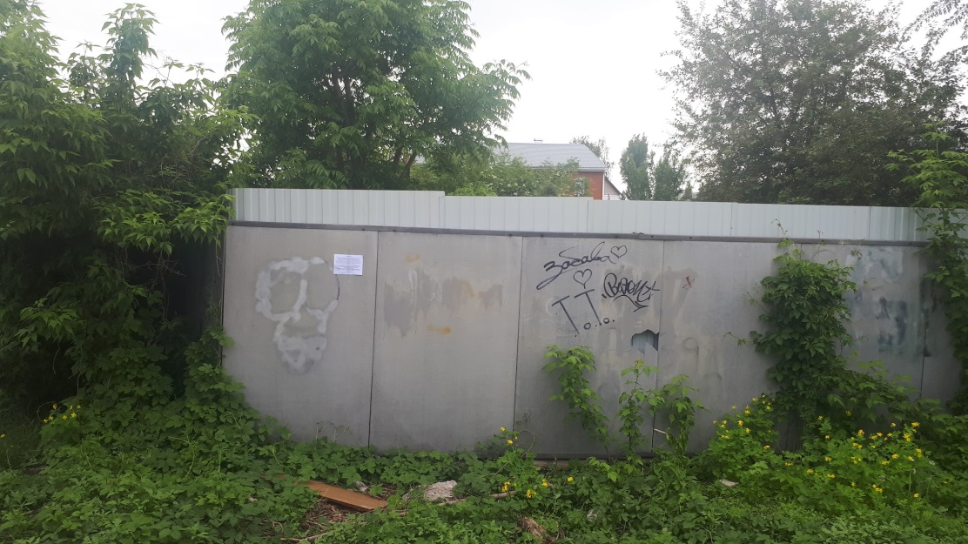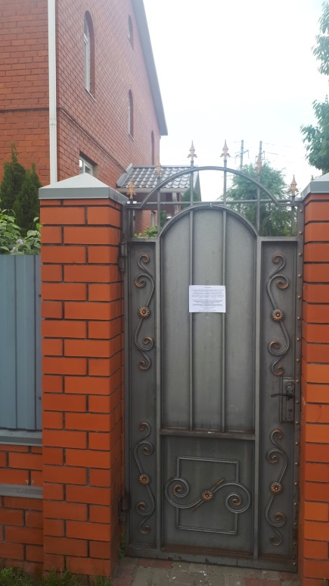 | Арутюнян Эдуард Владимири, Швырева Татьяна Анатольевна

